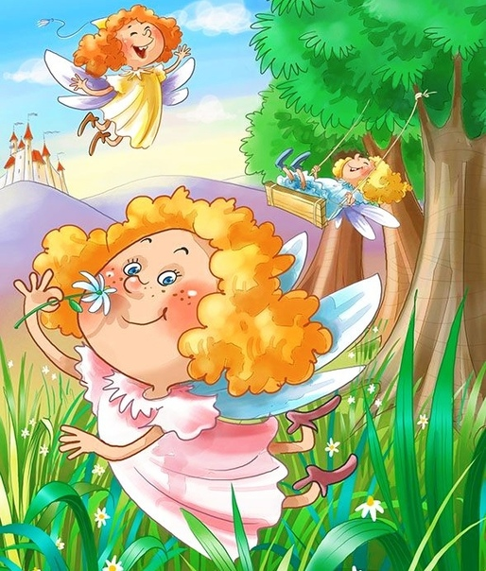
Дорогой друг!
Эта маршрутная карта занятия по программе «Уроки для души» поможет тебе освоить программный материал курса, получить новые знания, поразмышлять над данным материалом. В случае затруднения, у тебя есть возможность обратиться ко мне по указанным средствам связи. Желаю успеха
Дата: 29.10.2020г.
Тема занятия: Радость
- Вступительная часть | Сегодня мы поговорим о самой приятной эмоции, которую может испытывать человек.
Содержание урока
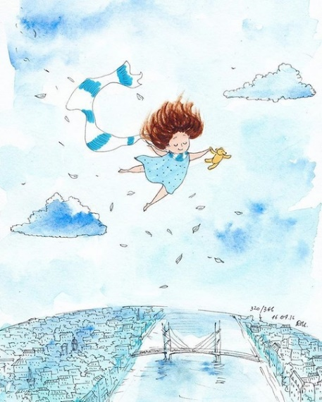  - Теоретическая часть | Прочитай стихотворение Ольги Панфиловой:  Летала радость...  Летала радость над землёй,  Искала сердце или душу,  Чтоб успокоиться самой,  При этом наш покой нарушив.  Не торговалась, не клялась,  Не обещала чудо-счастье,  А просто лучиком влилась,  Окрасив мир весь в одночасье.  Услышав музыку внутри,  Душа, как лист, затрепетала,  И городские фонари  Уже как звёзды принимала.  Очаровалась, ожила,  Улыбкой детской засветилась,  Такою создана была,  Да от рутины позабылась.  Ищите радость под рукой,  Она всё время где-то рядом,  Ни в облаках, ни за стеной,  А в мыслях, порождённых взглядом...
- Практическая часть | *Ответь на вопрос:  -Как человек выражает чувство радости?  -Как ты понимаешь слова «Ищите радость под рукой»?  -Назови слова-ассоциации к слову «радость».  -Вспомни случаи, когда ты радовался успехам своего товарища.  -Испытываешь ли ты радость от общения со своими близкими, с друзьями?  *Посмотри мультфильм по ссылке: https://yadi.sk/d/B2mkA1CYDWEK9g  -Какие чувства ты испытал при просмотре мультфильма?  Какие душевные качества помогают нам воспитать герои мультика?
- Физкультминутка | Отдохни. Включи музыку и подвигайся под неё.https://yadi.sk/d/v7_ZVQZuvt-ZkA
- Практическая часть | *Посмотри развивающее видео по ссылке:  https://youtu.be/q30Bboa6CIc  Выполни работу «Картинка радости». Для этого возьми лист бумаги, простой карандаш, ластик и пластилин разных цветов.  - Представь, что для тебя значит «радость». Нарисуй картинку карандашом.  - Раскрась картинку при помощи жгутиков из пластилина. Закрепи жгутики по контуру картинки и заполни пространство внутри. Посмотри ниже, какие картины могут получиться у тебя. ↓
- Практическая часть | 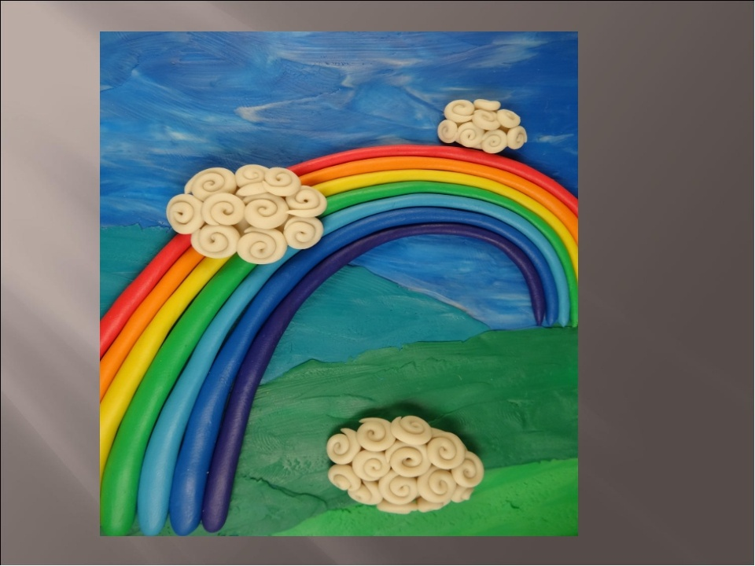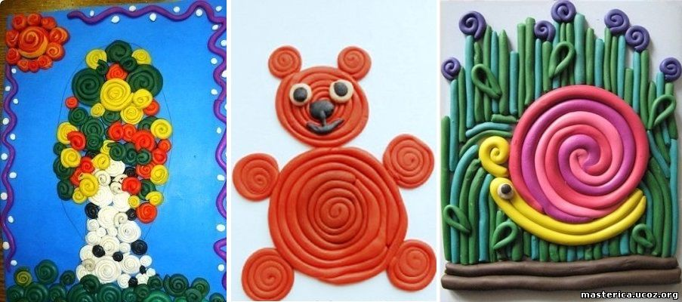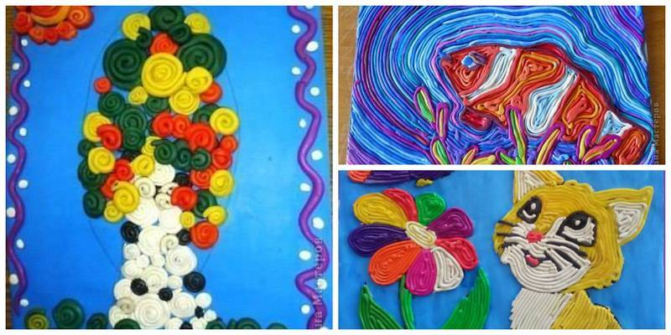
- Домашнее задание | Напиши мини-сочинение на тему «Радости моей сеьи».
 | Если у тебя возникли вопросы, напиши мне в вайбере или позвони по номеру 8 987 532 50 19 , адрес электронной почты irina.saparniyazova@yandex.ru

Спасибо за занятие

